Cài đặt thư viện chromeDriver:

Bước 1: <https://chromedriver.storage.googleapis.com/index.html?path=110.0.5481.77/>

Bước 2: 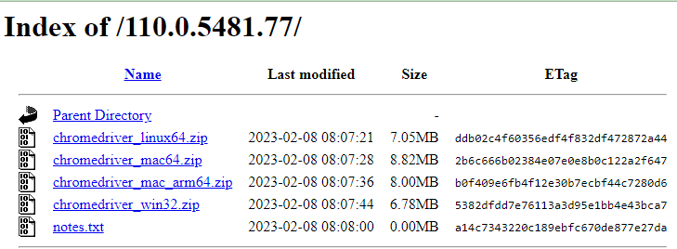

Tải phần chromedriver_win32.zip

Bước 3: Giai nen ra

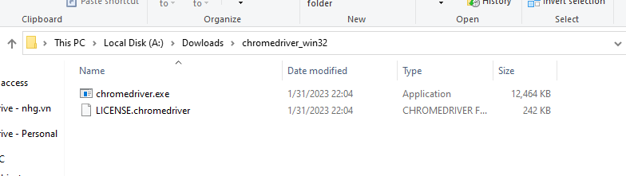

Bước 4: tao dự án và thiết lập trình điều khiển trình duyệt bằng dòng lệnh sau.

  // Cấu hình đường dẫn tới file Chorme driver, dk td chorme

        System.setProperty("webdriver.chrome.driver","D:\\chromedriver_win32\\chromedriver.exe");

Kịch bản

Bước 1: tạo ra driver để khởi động trình duyệt

        WebDriver driver = new EdgeDriver();

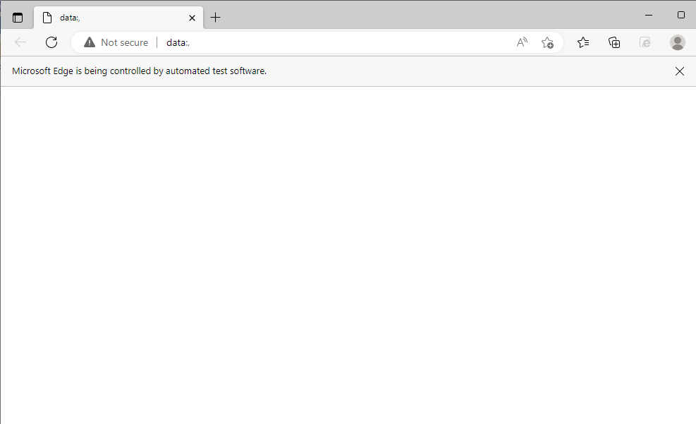

Bước 2: webdriver lấy một URL được chỉ định sẵn cụ thể là google.com

    driver.get("https://www.google.com");

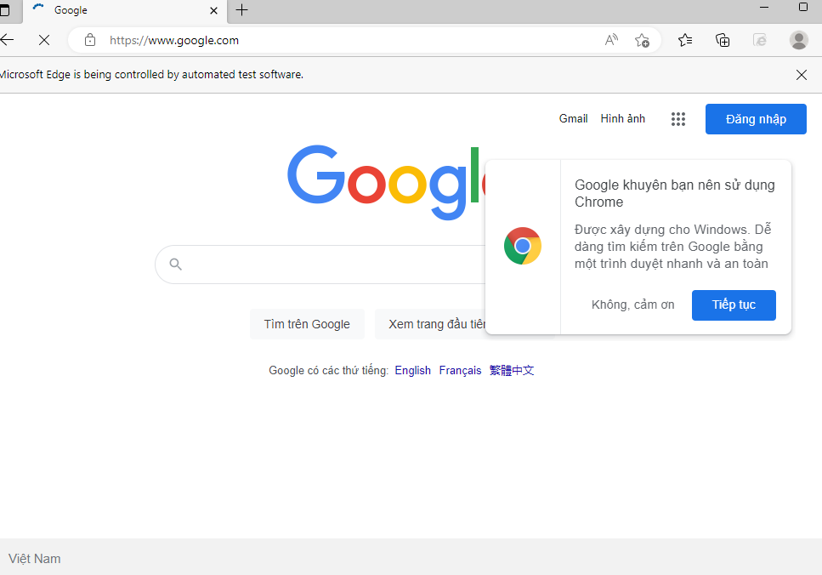

Bước 3: Tìm phần tử là ô tìm kiếm với name mặc định là q bằng câu lệnh và

WebElement searchBox = driver.findElement(By.name("q"));

Sử dụng phương thức sendkeys để nhập nội dung cần tìm là selenium webdriver

       searchBox.sendKeys("Selenium WebDriver");

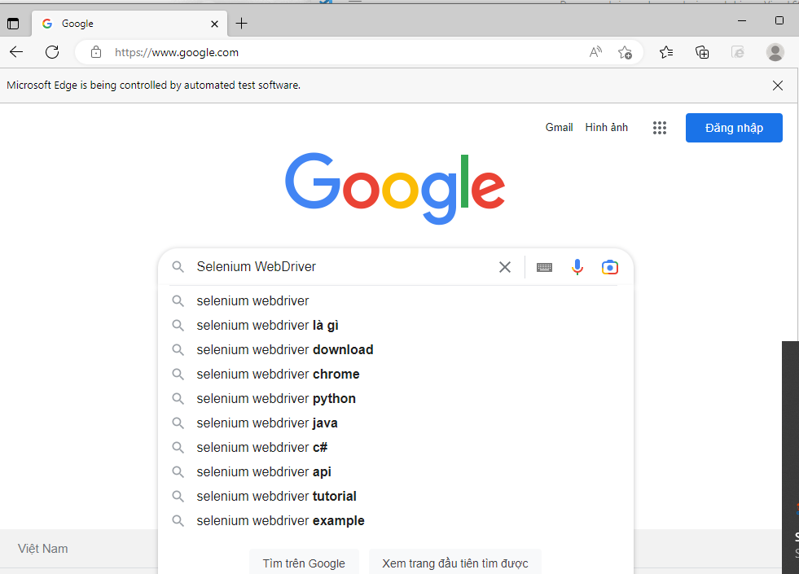

Bước 4: Gửi yêu cầu tìm kiếm sử dụng hàm submit

        searchBox.submit();

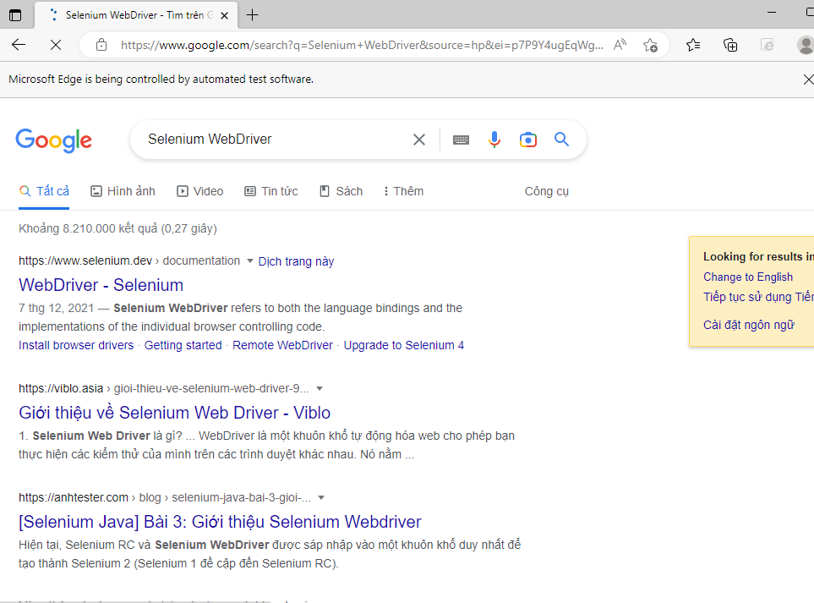

Bước 5: Sau khi kiểm tra nội dung tiêu đề chúng ta sử dụng phương thức findelement với đối số là by.tagname(“h3”) để tìm thẻ h3 đầu tiên trên trang

        WebElement firstLink = driver.findElement(By.tagName("h3"));

Sau đó chúng ta goi phương thức click để nhấn vào liên kết đó

        firstLink.click();

